コンパクトかつハイ・パフォーマンス
統合型スイッチ内蔵のコンパクトコントローラー
B&RはCompact-Sシリーズに、統合型スイッチが内蔵されたコンパクトコントローラーを発表しました。統合型のスイッチによって、ネットワーク間のデイジーチェーンケーブルを可能にします。

電源を含めてもわずか37.5 mmで、X20CP0420はとてもコンパクトなものとなっています。コントローラーは4ミリ秒までのサイクルタイムを達成し、128 MBのRAMと256 Mbの内蔵フラッシュメモリを搭載しています。イーサネット、USB、RS232を使用すると、コントローラは多くの通信オプションを使用できます。オプションのCANバスインターフェースも利用可能です。ファンやバッテリーもないので、メンテナンスも不要です。
洗練されたオートメーションソリューション
X20I/Oモジュールは、コントローラーに直接つなげられ、シームレスにラインナップできます。キャビネット内のスペースの節約にもなります。そのコンパクトなサイズの中に、コントローラー自身と接続されたI/Oモジュール用の電源を備えており、外部の電源モジュールも必要ありません。

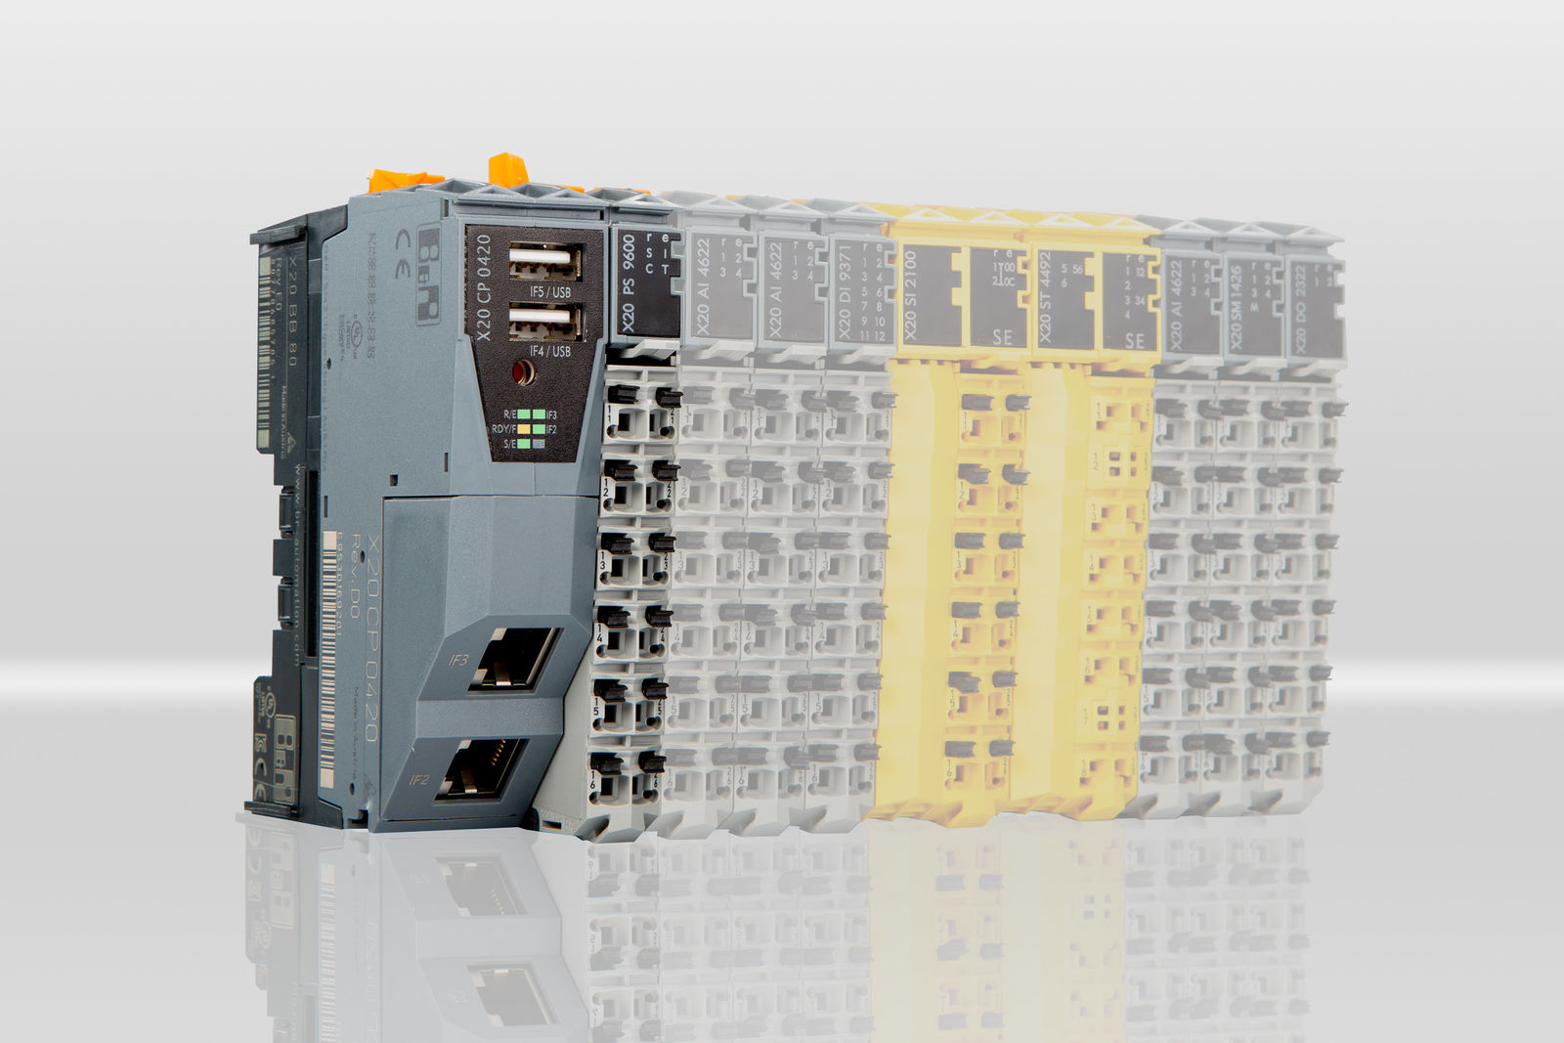
電源を含めてもわずか37.5 mmで、X20CP0420はとてもコンパクトなものとなっています。

B&Rについて
ABBグループの一員であるB&Rは、オーストリアに本社を置く産業オートメーションのグローバルリーダーです。 B&Rは、最先端のテクノロジーと先進的なエンジニアリングを組み合わせ、あらゆる産業のお客様に、マシンおよびファクトリーオートメーション、モーションコントロール、HMI、統合型安全技術など、トータルソリューションを提供しています。OPC UA、POWERLINK、openSAFETYなどのIIoT通信規格やAutomation Studioソフトウェアにより、B&Rは常にオートメーションエンジニアリングの未来を再定義しています。よりいっそうの工程簡素化と、お客様の期待を超えたいというコミットメントに支えられ、B&Rは産業オートメーションの最前線を走り続けています。
より詳細な情報については、www.br-automation.com/ja をご覧ください。

